Эффективные способы применения игровых методов и приемов и их влияние на развитие музыкальных способностей и музыкальной культуры ребенка

Сироткина Татьяна Сергеевна
музыкальный руководитель ГБДОУ детского сада №16
компенсирующего вида Красногвардейского района
г. Санкт-Петербурга

Рассуждая о дошкольном образовании, в частности, углубляясь в сферу музыкального воспитания, можно выделить несколько значимых разделов, которые, несмотря на слаженность их взаимодействия, требуют кропотливой и качественной работы каждого в отдельности. Привлекательность и одновременно сложность работы состоит в том, что музыкальный руководитель должен не только умело пользоваться голосовым, слуховым и пластическим аппаратами, но и уделить максимальное внимание развитию и коррекции каждой из областей. Времени на этот процесс выделяется очень мало, и потому для выполнения целого ряда задач необходим поиск материала, отвечающего всем вышеупомянутым требованиям.
Осуществляя ту или иную музыкальную образовательную деятельность, я стремлюсь к максимальному слиянию вокальной, слуховой и пластических сфер, особенно при работе с воспитанниками, имеющими речевые нарушения или с задержкой психического развития. Например, использование пластических навыков в процессе пения помогает звукоизвлечению и выравниванию чистоты интонирования. Безусловно, работа в этом направлении должна быть планомерной и динамичной, а также логически выстроенной. Основное правило при работе с детьми дошкольного возраста – это обучение через игру. Поэтому, подбирая репертуар для занятий, я исходила из этих принципов.
Сегодня мне бы хотелось познакомить Вас с некоторыми личными наработками, которые помогают мне в процессе музыкальной образовательной деятельности. Например, при ознакомлении детей с длительностями, музыкальным метроритмом, можно использовать такое упражнение, которое называется «Кухня»:
Ви-Жу Стол (на каждый слог – хлопок одной руки по другой)
Что На Нём? (движения повторяются)
Чаш-Ки, Лож-Ки, (на каждый слог ударяем ребром кулачка по ладони)
Вил-Ки, Но-Жи-Ки И Плош-Ки (ударяем ребром ладони по другой ладони на каждом слоге)
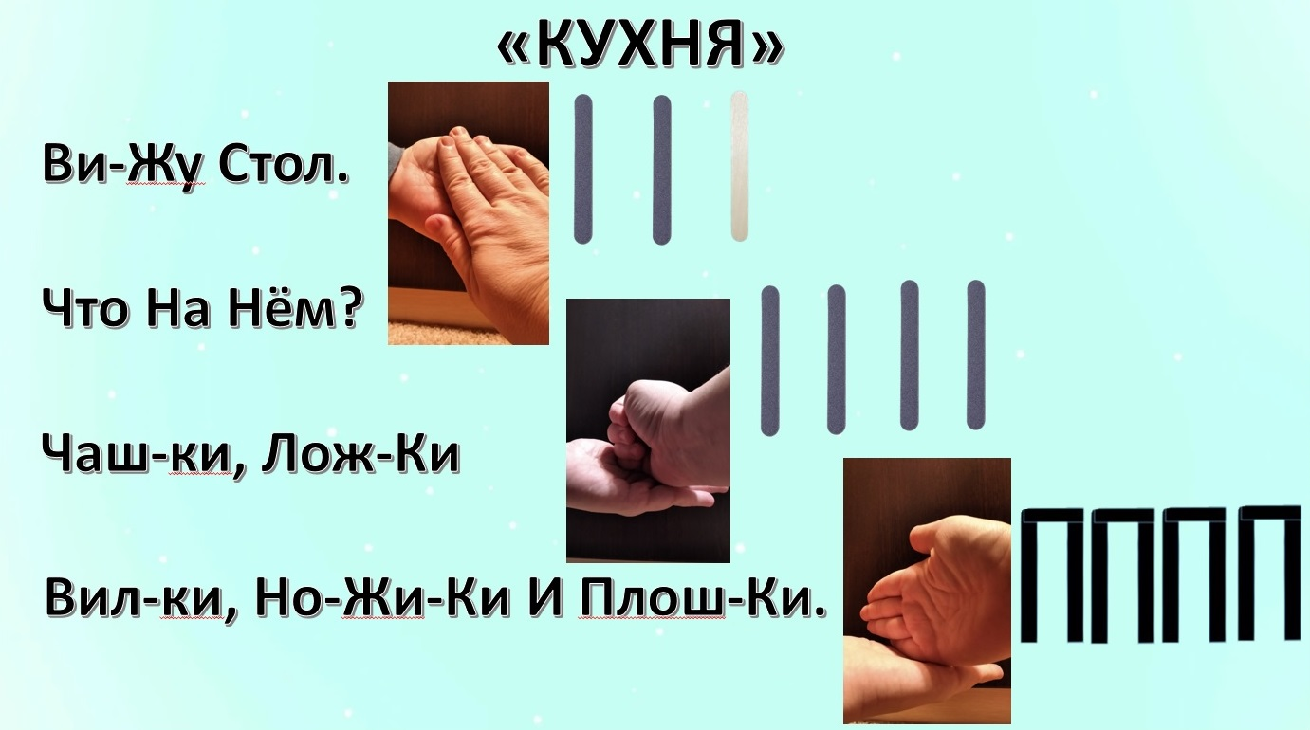
В этом упражнении дети усваивают, что бывают длительности очень длинные, длинные и короткие (в профессиональной практике мы их называем половинные, четвертные и восьмые ноты). Помимо этого, в игровой форме развиваются музыкальный слух, память, речь, внимание, пластика, координация. Сначала можно научиться ритмически правильному произнесению текста и его четким соотнесением с пластическим материалом, в дальнейшем возможно добавить элементы вокала. Также в процессе обучения можно использовать графические записи, поскольку наглядность помогает закрепить полученные знания и сопоставить ритм и графику.
Для закрепления длительностей и развития навыка их восприятия можно использовать различные тематические фигуры. Например, зимой это могут быть «Снежинки». В дошкольном возрасте я использую снежинки большого и маленького размеров, количество их использования зависит от поставленной задачи. Раскладывать их можно на столе, на полу или на иной ровной поверхности. Большая снежинка – длинный звук, маленькая – короткий. Например, пропоем слово «Зи-ма». Ударение приходится на слог «Ма», поэтому звук «зи» будет показан в виде маленькой снежинки, а «ма» - в виде большой. Далее усложняем задачу, пропоем слово «Зи-муш-ка». Его можно спеть различными способами: при использовании ударения – большая снежинка укажет на слог «зи», а две маленькие – на «муш» и «ка». Но, это слово можно пропеть полностью ровными длительностями, поэтому, графически это могут быть три одинаковые снежинки. Как вариант, можно долго протянуть последний слог, тогда два первых слога будут в виде двух маленьких снежинок, а последний – в виде большой снежинки.
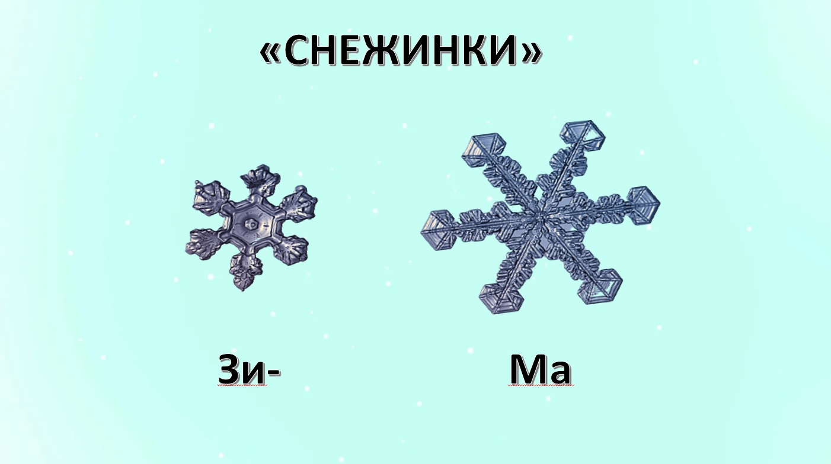
Вариантов тут множество, но навык, полученный таким образом, дает ребенку представление о правильном использовании принципа метроритма в музыке и способствует закреплению усвоенного материала.
Усвоению музыкального материала и развитию музыкального слуха помогает полученный ранее детьми опыт восприятия какого-либо конкретного музыкального произведения из классического наследия.
В программу по музыкальному воспитанию входит цикл Камиля Сен-Санса «Карнавал животных». За основу я взяла номер «Кукушка в глубине леса» и слоганом «Услышу вдруг» озвучила одну из его музыкальных фраз. В ответ на эту фразу идет ритмичная фраза-ответ «Ку-ку». Данные вопрос-ответ осуществляются в одной вокальной позиции (регистровой зоне), что очень удобно для исполнения детьми дошкольного возраста. Все внимание в этом упражнении направлено на ритмическую точность его воспроизведения (особенно варианта «ответа»). В произведении К. Сен-Санса есть несколько вариантов озвучивания кукушки (несколько различных интонационных оборотов), можно подобрать тот, который наиболее удобен для пения и слухового восприятия детей. При освоении ритмической и интонационной точности воспроизведения, можно подключить и динамические функции музыки, так, например, основная фраза будет исполняться более ярко и насыщенно по звуку, чем фраза-ответ (в свою очередь, фраза-ответ будет имитацией «эхо»), в дальнейшем возможно изменять и чередовать две фразы между собой. Подобные упражнения развивают не только музыкальный слух, но и формируют навыки имитации, чувство ансамбля, активизируют внимание воспитанников.
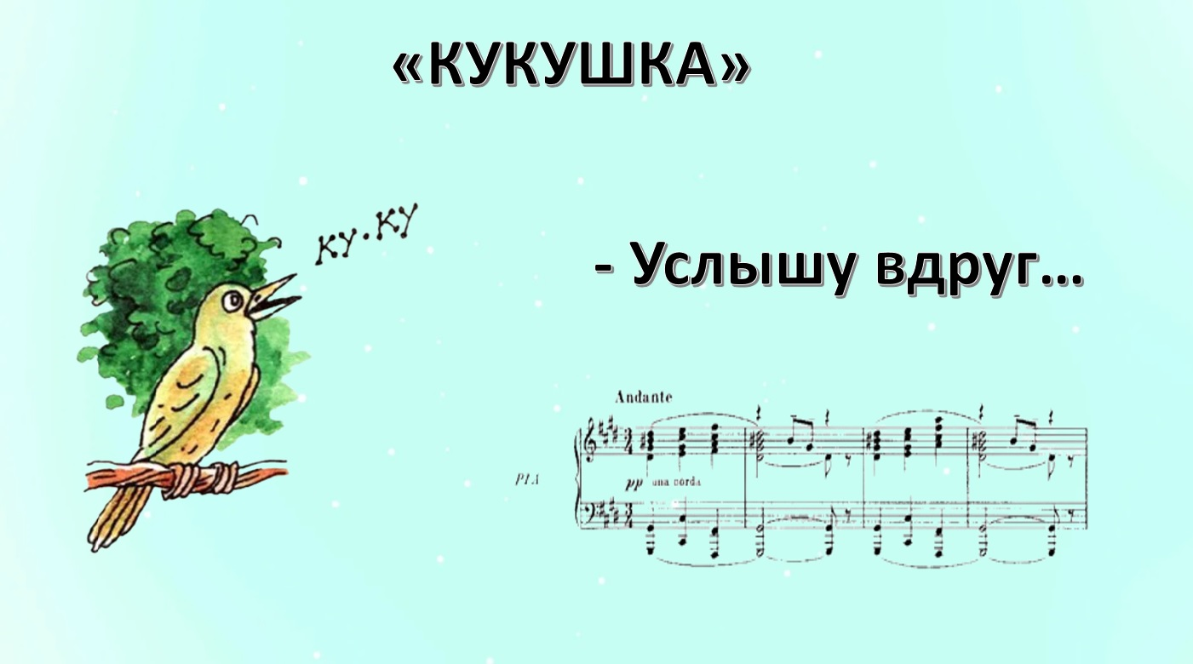
Дети дошкольного возраста имеют еще не окрепший вокальный аппарат, их возможности недостаточно развиты, а музыкальные представления не являются базовыми. Музыкальный слух иногда не способен уловить движение мелодии, гармонические оттенки, жанровые особенности. Особенно важным это является в процессе исполнения вокального произведения, когда точность воспроизведения музыкальной темы становится одной из основных задач.
Нарушение музыкального слуха может иметь различную природу и негативно отражаться на некоторых этапах вокальной работы. Иногда дети затрудняются точно воспроизвести даже самые простые ходы мелодии, так как их музыкальный слух не способен графически отображать услышанное и большинство воспитанников не владеет музыкальной грамотой. Особенно трудно приходится детям с явными нарушениями слуха и речи. Подспорьем в обучении может стать введение в вокальный процесс пластических элементов (например, движения рук и кистей при минимальном диапазоне движений). Этими движениями мы можем показать не только высоту звучания нот, но и манеру исполнения, артикуляцию.
Применение пластических элементов можно рассмотреть на воспроизведении вокального упражнения «Рыжая шапка», которое имеет скачкообразное и поступенное направления движения мелодии. В упражнении специально были подобраны слова, способствующие осознанию манеры звукового воспроизведения. Звуки на словах «есть» и «рыжая» исполняются в верхнем и среднем голосовом диапазонах, при использовании мимики «улыбка» (с ощущением «вверх»). Для закрепления слуховых и вокальных представлений на этих словах применяется пластический элемент «цветок» (нижние внутренние части кистей рук сведены вместе, а ладони раскрыты в форме цветка). Звуки на словах «у меня» и «шапка» исполняются в среднем голосовом диапазоне, при этом «улыбка» становится уже менее широкой, а пальцы рук в «цветке» немного прикрываются.
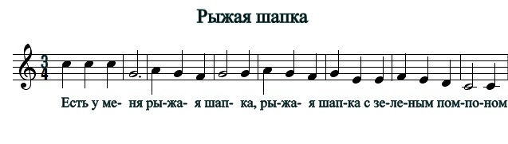
Из «улыбки» мы переходим к мимическому воплощению «труба» (губы становятся более вытянутыми, создавая ощущение трубного звука), при этом, пальцы обеих рук постепенно смыкаются, образуя форму шара. Все это происходит на озвученной фразе «с зеленым помпоном». Сами используемые приемы похожи на приемы сольмизации, но тут нет фиксации звуков заданными пластическими элементами, скорее, это воплощение носит вспомогательный характер. Такая последовательность является «эхом» (его пластическим выражением), отголоском движения основной темы и способствует лучшему освоению музыкального материала. Практика показала, что, пользуясь подобными приемами, дети более осознанно подходят к процессу интонирования и слухового анализа.
Какие бы методы и приемы не использовал педагог, основным показателем его работы всегда становится успешность деятельности обучающихся, их профессиональный рост и результативность. Но самое главное – сохранение желания и стремления к обучению, так как лишь в этом случае будет обоюдное вознаграждение всех участников педагогического процесса.

